
Les 2:

Aktiwiteit 1: Gebruik die spasies hieronder om notas te maak oor die volgende gebiede in reaksie op die inligting van die PowerPoint en webwerf.
Waar om raad te kry:
Loopbaaberaders. Daar is selfs raad oor vakkeuses in Graad 9 met betrekking tot loopbane wat jy moet oorweeg, asook datums van die verskillende opedae.

Toelatingsvereistes:
Elke universiteit het hul eie toelatingsvereistes vir die verskillende kursusse wat hulle aanbied. As 'n matriekleerling moet jy aan hierdie vereistes voldoen om vir hierdie instelling oorweeg te word.

Fooie / Beurse / Lenings / Leerlingskappe:
- Ouers betaal vir jou fooie
- Neem 'n studentelening uit van 'n instelling soos FNB / ABSA wat vereis dat jy die geld terugbetaal wanneer jy gekwalifiseerd is en 'n werk het. In hierdie geval sal jy iemand nodig hê wat bereid is om maandeliks die versekering en rente op die lening te betaal.
- Lenings deur die universiteit is soortgelyk aan deur die bank.

Akkommodasie & Reis:
Universiteite het verblyf in die vorm van koshuise en bied advies oor privaat akkommodasie naby die universiteit. Dit is noodsaaklik om reëlings vir meer as een opsie te tref, aangesien nie alle leerders in akkommodasie geplaas word nie.

Aktiwiteit 2: Bestudeer die volgende opsomming van toelatingsvereistes en beantwoord dan die vrae wat volg.
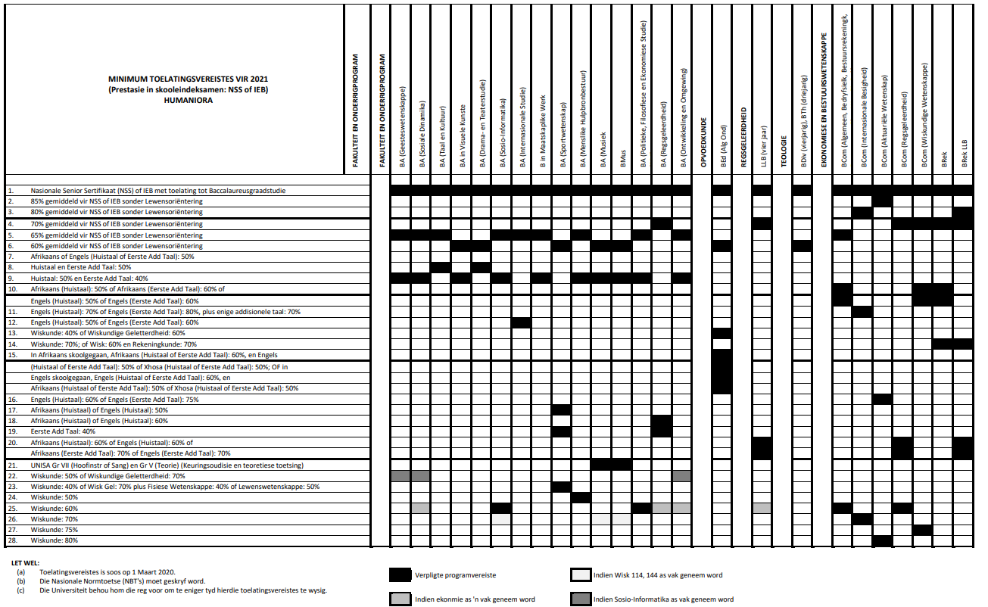
- Sou jy kies om 'n BCom (regte) te studeer, watter vakke moet jy in matriek hê? | A) Engels 1ste taal 60% of Afrikaans 1ste taal 60% OF  Engels 2de Addisionele met 70% OF Afrikaans 2de Addisionele met 70%  B) Wiskunde 60%
- Uit al die kursusse, wat blyk die moeilikste toegangsvereistes te hê? Motiveer jou antwoord. | Aktuariële Wetenskap
- Op grond van jou huidige vakke en jou punte aan die einde van Graad 11, vir watter kursusse kwalifiseer jy om aansoek te doen? | (Eie reaksie per leerder se eie akademie)
- Indien jy nie aan die vereistes vir jou gekose kursus voldoen nie, beveel TWEE strategieë om jou kanse te verbeter | Ekstra lessse met 'n tutor, vra 'n onderwyser of daar bykomende werk is wat jy kan doen om te verbeter, werk deur ou vraestelle in elke vak om vertroud te raak met die inhoud wat in vraestelle gevra word.

Aktiwiteit 3: Informele Assessering
Lees die volgende artikel en beantwoord dan die vrae wat volg.

Hoe kan Facebook en LinkedIn vir jou 'n nuwe werk kry?
Deur Gebruiker
Facebook en LinkedIn is goeie plekke om jou volgende werk te vind, selfs beter as wat jy sou dink. Werwers gebruik sosiale netwerke om werk te plaas, om vir kandidate te werf en netwerke met moontlike talent te vorm.
Navorsing toon dat byna 75% van maatskappye potensiële kandidate op sosiale netwerke nagaan. En hulle grawe nie net vir ongeruimthede nie. Menslike Hulpbronne uitvoerende beamptes en werwers draai al hoe meer na sosiale netwerke om belowende werkskandidate te uit te soek, en met goeie rede.
In 'n onlangse studie deur die Noord-Illinois Universiteit het professore bevind dat studiedeelnemers meer akkurate voorspellings van 'n kandidaat se waarskynlikheid om in 'n spesifieke werk te slaag kan maak deur hul Facebook profiel deur te blaai as deur die evaluering van gedetailleerde persoonlikheidopnames.
Nog 'n studie deur professore aan Cornell Universiteit het bevind dat werkaansoekers minder geneig was om oor vorige werkservaring op hul LinkedIn profiel te jok as wat hulle op 'n tradisionele CV sou.
Ons vriende by OnlineDegrees.com het 'n nuttige infografie geskep oor hoe maatskappye sosiale media meer as ooit in die werksoektog integreer - en hoe jy dit tot jou voordeel kan gebruik.
Die meeste werwers stel deur LinkedIn (94.5%) aan, en sommige gebruik ook Twitter en Facebook (onderskeidelik 42% en 33%). Sien meer by How Recruiters Use Facebook, LinkedIn and Twitter.
Kan jou sosiale netwerke jou help om 'n werk te kry? Leer in hierdie infografie hoe werwers sosiale webwerwe gebruik en hoe jy jou aanlyn teenwoordigheid kan optimaliseer.
[https://theundercoverrecruiter.com/infographic-how-can-facebook-and-linkedin-get-you-new-job/ Toegangsdatum: 08 Maart 2021]

1) Noem EEN rede waarom werwers deesdae sosiale media platforms meer dikwels as in die verlede gebruik?
- Al hoe meer mense het toegang tot die internet op hul selfone, skootrekenaars of tablette as ooit tevore.
- Werwers weet dat hulle meer mense op sosiale mediaplatforms sal bereik, aangesien daar 'n wyer, internasionale gehoor teenoor plaaslike tydskrifte of koerante is.
- Werwers kan diegene bereik wat nie aktief (passief) na werk opsoek is nie, en nie net diegene wat aktief werk soek nie.

2) Bied TWEE maniere waarop jy jouself op hierdie stadium die beste kan voorberei om die arbeidsmark op sosiale mediaplatforms te betree?
- Hou 'n skoon profiel! Moenie rassistiese / seksistiese / onwettige inhoud plaas nie.
- Jou sosiale mediaprofiel bied 'n binne-aansig aan jou karakter vir 'n toekomstige werkgewer. Wees bewus dat wat jy plaas 'n profiel van die persoon wat hulle vir 'n werk sal oorweeg, bou.
3) Gee 'n kort verduideliking van hoe jy LinkedIn aan iemand sou beskryf.
- Dit is 'n sosiale mediaplatform waar individue hulself as werkende individue kan bevorder en werk soek.
4) Wanneer jy 'n profiel op LinkedIn skep, moet jy "jou storie" vertel, met ander woorde, jouself "verkoop" as die persoon wat die werwer wil gebruik. In die spasie hieronder, skryf "storie" van ongeveer 10 sinne wat jy as jou profiel kan gebruik.
EIE REPONSE- Kan interessant wees om leerders te vra om te deel as jy tyd in die volgende les het.

Aktiwiteit 4: Neem 'n oomblik om te besin oor wat jy vandag oor jouself geleer het.

Leerders sal verskillende antwoorde op die refleksie hê en daarom is daar geen memo vir hierdie afdeling nie.
- Met die kennis oor naskoolse studies wat jy opgedoen het, besin oor hoe jy voel oor jou opsies vir die toekoms.

- Watter raad sal jy aan ' n vriend gee wat graag wil studeer, maar nie weet waar die finansies vandaan sou kom om te studeer nie.

- Sekere verantwoordelikhede sal verander as jy die huis te verlaat. Beoordeel jouself in jou vermoë om die volgende met vaardigheid te kan voltooi. (1 = benodig werk en 5 = baie bekwaam)
* Vir jouself kos te maak.
* Jou eie wasgoed te doen.
* Jou geld te bestuur om kruideniersware, petrol en toiletware te koop.
* Jou kamer / woonstel of akkommodasie skoon te maak.
* Na en van die werk / universiteit te ry.
Skryf vir al die 1's hoe jy van plan is om hierdie vaardighede te verbeter terwyl jy nog by die huis woon.

